ЕСЛИ НУЖНА ПОМОЩЬ СПЕЦИАЛИСТОВ, ЗВОНИ:
Краевой наркологический диспансер
тел. 221-76-78, 221-96-27
Краевой центр семьи и детей
тел. 262-50-77
Телефон доверия «Психологическая
помощь несовершеннолетним»
тел. 8-800-2000-122 (звонок бесплатный, круглосуточно, анонимно)
ЕСЛИ ТЕБЕ ИЗВЕСТНА ИНФОРМАЦИЯ О ЛИЦАХ, РАСПРОСТРАНЯЮЩИХ НАРКОТИКИ:
Единый телефон доверия ГУ МВД России по Красноярскому краю
тел. 245-96-46
ЕСЛИ ХОЧЕШЬ УЧАВСТВОВАТЬ В АНТИНАРКОТИЧЕСКОЙ РАБОТЕ:
5 отдел УНК ГУ МВД по Красноярскому краю
тел. 270-53-28
https://vk.com/club150436090

ЧТО ПОМОГАЕТ ЧЕЛОВЕКУ НИКОГДА НЕ ПРОБОВАТЬ НАРКОТИКИ?
- Умение делать осознанный выбор, брать на себя ответственность за свои поступки.
- Уверенность в себе, наличие своего мнения и позиции, умение говорить «НЕТ».
- Бережное отношение к своему будущему.
- Широкий круг интересов, умение с умом распоряжаться своим временем.
Управление по контролю за оборотом наркотиков
ГУ МВД России по Красноярскому краю

Если тебе не все равно, и тебе известны факты распространения наркотических средств, звони на единый телефон доверия ГУ МВД России по Красноярскому краю:
8 (391) 245-96-46

Человеку надлежит жить с самим собой и постоянно заботиться о том, что бы это была хорошая компания.
С. Хьюз

ТВОЯ ЖИЗНЬ –
ТВОЯ ОТВЕТСТВЕННОСТЬ
Как не стать заложником собственной неосведомленности в вопросах законодательства, сохранения своего здоровья и репутации?

ИНФОРМАЦИЯ
ДЛЯ РАЗМЫШЛЕНИЯ

Когда ты делаешь выбор, от которого зависит твоя жизнь, опирайся на взвешенные решения.
Это обезопасит тебя от негативного влияния недоброжелателей и лицемеров.

ПЯТЬ ШАГОВ К ПРАВИЛЬНОМУ РЕШЕНИЮ

- Определи, по поводу чего ты хочешь принять решение (попробуй прямо сейчас при прочтении, решить какой-нибудь затруднительный вопрос или ситуации, следуя предлагаемым пунктам).
- Подумай, какие существуют варианты выбора (здесь можешь немного пофантазировать, но помни о реальных возможностях).
- Представь последствия своего выбора (по каждому из вариантов): каким образом твое решение повлияет на твое будущее, здоровье, душевное состояние, внешний вид, настоящих друзей, родных и близких. Возможно твое решение стоит обсудить с другими людьми, таким образом ты получишь взгляд со стороны.
- Сделай выбор с учетом всех возможных последствий. Если ни один вариант не устраивает, повтори процесс принятие решения с пункта 2.
- Воплоти решение в жизнь, и наслаждайся результатами.

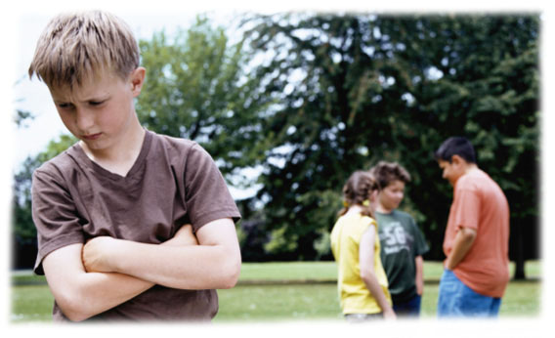
Что важно знать человеку, который ДУМАЕТ о своем будущем
АЛКОГОЛЬ, НИКОТИН, НАРКОТИКИ РАЗРУШАЮТ ПСИХИКУ И ЗДОРОВЬЕ
Эти вещества оказывают на человека одурманивающее воздействие и вызывают зависимость. Яды, содержащиеся в этих веществах, особенно опасны для молодого организма, поскольку нарушают естественные процессы формирования мозга и других важных органов.
Хотите жить в окружении психически здоровых людей? Игнорируйте психоактивные вещества и предостерегите от этого своих близких друзей.
ГДЕ НАРКОТИКИ – ТАМ КРИМИНАЛ
Эти вещества запрещены для свободного оборота в Российской Федерации и за любые деяния с ними наступает уголовная и административная ответственность.
Уголовный Кодекс РФ:
Статьи 228-233. За незаконный оборот (приобретение, сбыт, хранение, перевозку, пересылку, изготовление, переработку) наркотических средств или их аналогов предусмотрено наказание в виде лишения свободы от 3 лет до пожизненного заключения.
Кодекс об административных правонарушениях РФ:
Статья 6.8. Незаконное приобретение, хранение, перевозка без цели сбыта наркотиков или их аналогов, а так же растений, содержащих наркотические средства, влечет административный штраф от 4000 до 5000 рублей или административный арест до 15 суток.
Статья 6.9. За потребление наркотических средств или психотропных веществ без назначения врача - административный штраф от 4000 до 5000 рублей или административный арест до 15 суток.
Статья 20.20. За распитие алкогольной продукции в запрещенных - местах административный штраф от 500 до 1500 рублей.
За потребление наркотических средств, психотропных веществ, иных одурманивающих веществ на улицах, стадионах, в скверах, парках а также в др. общественных местах -административный штраф от 4000 до 5000 рублей или административный арест до 15 суток.
Статья 20.21. За появление в общественных местах (улицах, стадионах, в скверах, парках, общественном транспорте) в состоянии алкогольного или наркотического опьянения, оскорбляющем человеческое достоинство и общественную нравственность, -административный штраф от 500 до 1500 рублей или административный арест до 15 суток.
Статья 20.22. Нахождение в состоянии опьянения несовершеннолетних в возрасте до 16 лет, либо потребление ими алкоголя, наркотиков, психотропных веществ влечет наложение административного штрафа на родителей (иных законных представителей) несовершеннолетних в размере от 1500 до 2000 рублей.

ЗНАЕШЬ ЛИ ТЫ?
Положительный тест на содержание наркотиков в организме и/или факт судимости (в том числе условная) – это большая помеха для трудоустройства на престижную и высокооплачиваемую работу.
ТЫ ЖЕ ХОЧЕШЬ БЫТЬ УСПЕШНЫМ?!

